Московский государственный технический университет им. Н.Э. Баумана
Факультет «Информатика и системы управления»
Кафедра «Системы обработки информации и управления»



Отчет
Лабораторная работа № 2
По курсу «Сети и телекоммуникации»
«Применение VLAN при проектировании и анализе локальных вычислительных сетей в пакете Cisco Packet Tracer»

ИСПОЛНИТЕЛЬ:
Группа ИУ5-55Б
_Дейнеко А.В.____

"14"_октября_2026 г.

ПРЕПОДАВАТЕЛЬ:

_Антонов А.И.______

"__"__________2026 г.

Москва 2026

ЦЕЛЬ РАБОТЫ

Изучение и закрепление принципов и правил создания и настройки VLAN внутри локальных вычислительных сетей. Изучение программы Cisco Packet Tracer 8.2., приобретение практических навыков проектирования и моделирования работы сети, а также оценки принятых проектных решений.

ЗАДАНИЕ
Построить локальную сеть, состоящую из 3х сегментов, соединенных через центральный коммутатор (структура изображена на рисунке 7). В каждом сегменте A, B и C (значения произвольные, но не менее 3) устройств соответственно. IP адреса настраиваются по следующему принципу – для первой локальной сети 196.X.Y.n, где X-номер группы, Y-номер варианта, nномер устройства, для второй локальной сети 196.X.Y+50.n, где X-номер группы, Y-номер варианта, n-номер устройства, для третей локальной сети 196.X.Y+100.n, где X-номер группы, Y-номер варианта, n-номер устройства.
Расположить все конечные устройства в одной подсети. Посмотреть и зафиксировать процесс пересылки ARP пакета между узлами сети.
Настроить в текущей конфигурации 3 VLAN, при чем как минимум для 1й VLAN устройства должны находиться более чем в 1м сегменте. После этого вновь посмотреть алгоритм отправки ARP пакета.
Изменить текущую конфигурацию: настроить 3 разных подсети (каждая подсеть включает в себя устройства одного из VLAN), добавить роутер, подключенный к центральному коммутатору и добиться пересылки пакетов между разными подсетями. Снова посмотреть алгоритм пересылки ARP запроса в сети.
При помощи протокола VTP настроить автоматическую синхронизацию данных VLAN между коммутаторами. Центральный коммутатор должен выступать в роли сервера, остальные – в роли клиентов. Отследить процесс согласования между коммутаторами.

ХОД РАБОТЫ
Соберем в программе Cisco Packet Tracer 8.2 систему, состоящую из девяти компьютеров и четырёх коммутаторов. Совокупность используемых устройств изображена на рис. 1.
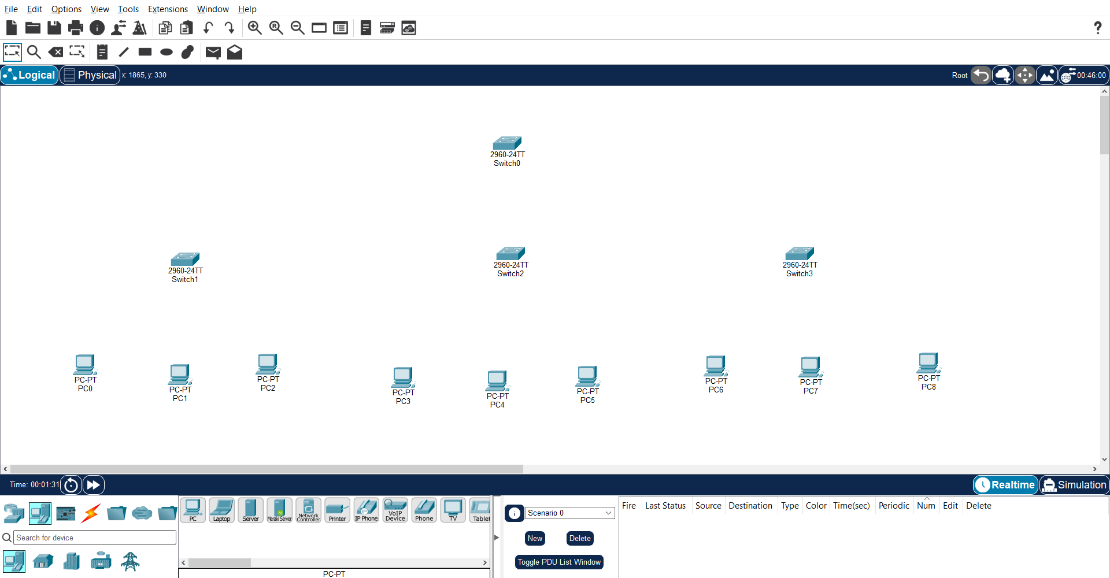
Рис. 1 – Совокупность используемых устройств
Конечные устройства в соответствии с их назначением подключим к коммутаторам, образовав локальную сеть, состоящую из 3х сегментов. Коммутаторы подключим между собой кроссовером. Конечным устройствам присвоим статический IP-адрес в соответствие с заданными требованиями. На данном этапе проверим и зафиксируем процесс пересылки ARP пакета между узлами сети. Результат проверки изображен на рис. 2.
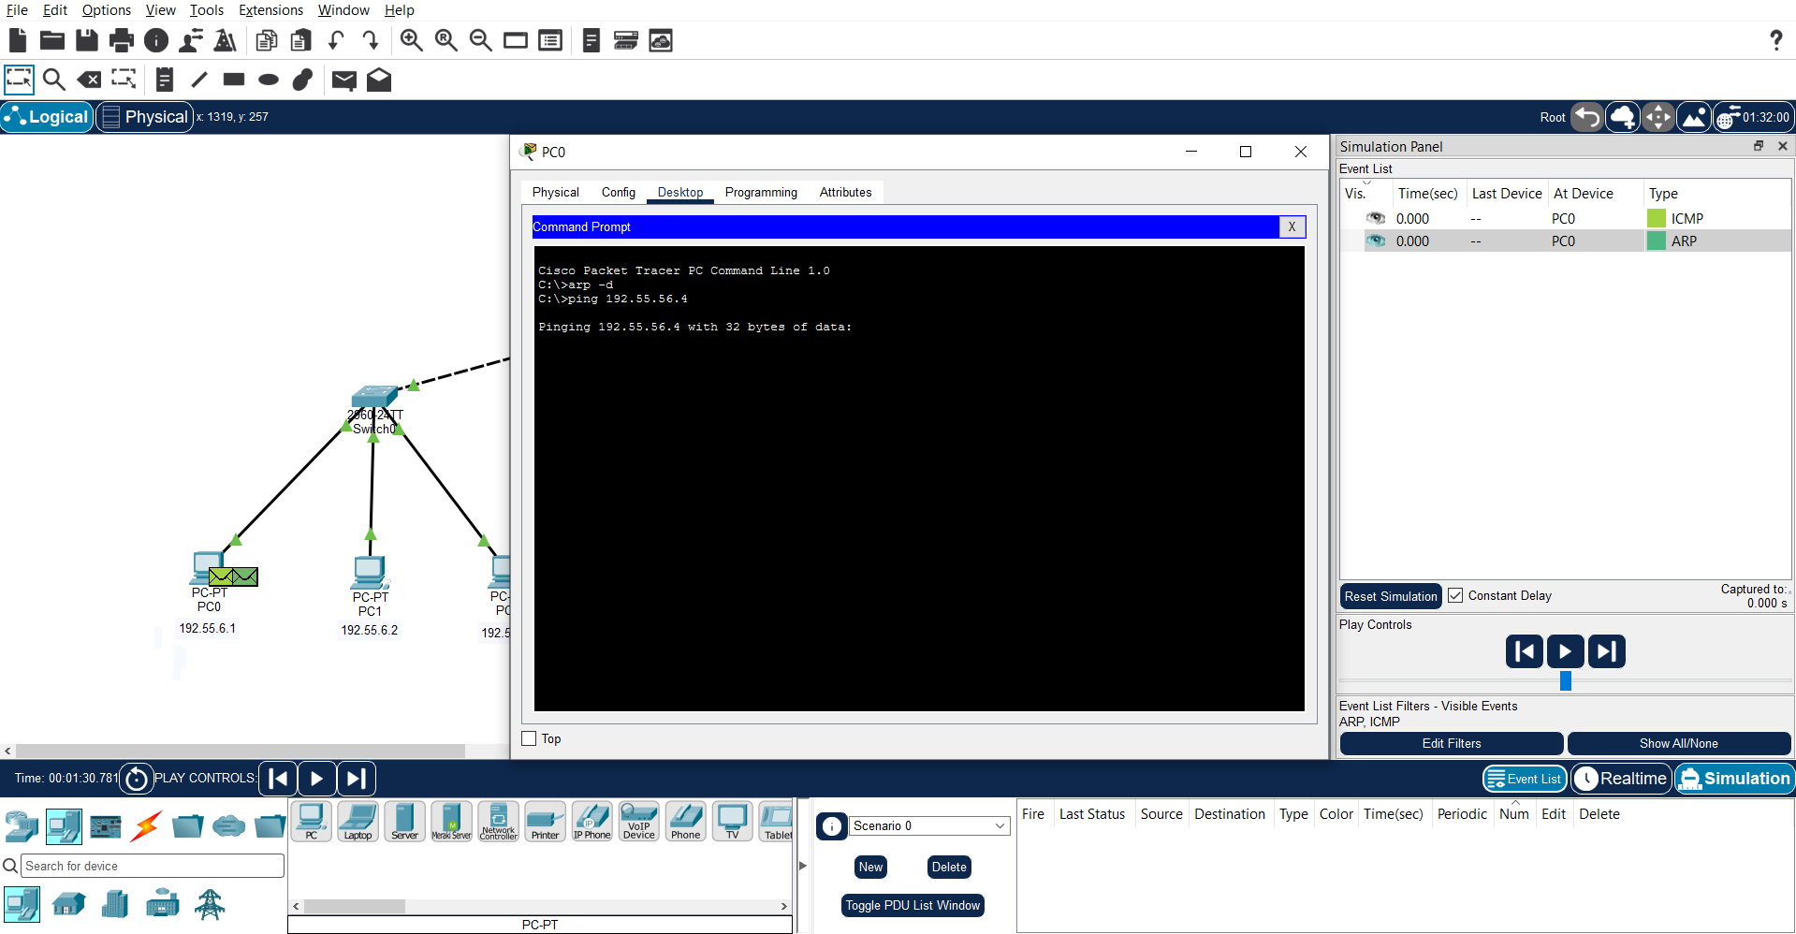
Рис. 2 – очистка таблицы и отправка ARP запроса с PC0 на PC4
Для начала, мы очистили ARP таблицу PC0 командой arp –d, она очистит ARP его таблицу, чтобы при попытке пинговать отправлялся ARP запрос, на рис. 3 можно проследить путь, который прошёл ARP запрос.
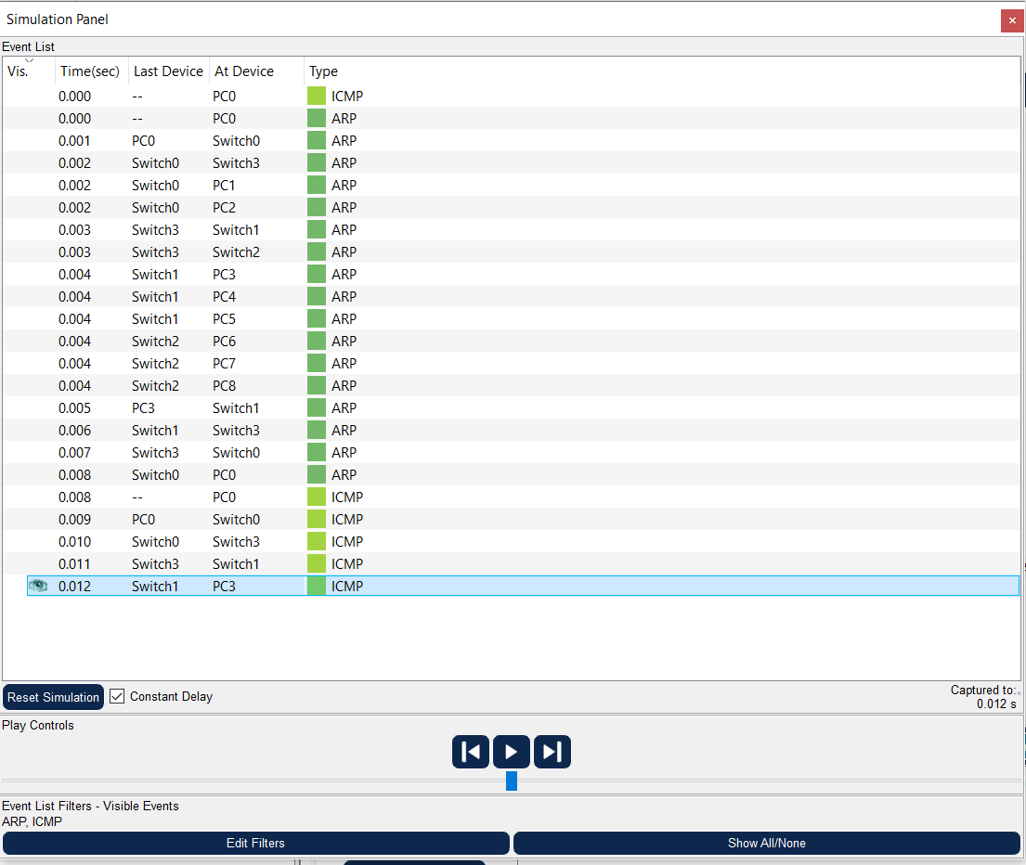
Рис. 3 – путь ARP запроса
Только после того, как ARP запрос нашёл MAC адрес получателя, отправитель посылает ICMP пакет.
Настроим 3 различных VLAN в нашей сети, рис. 4
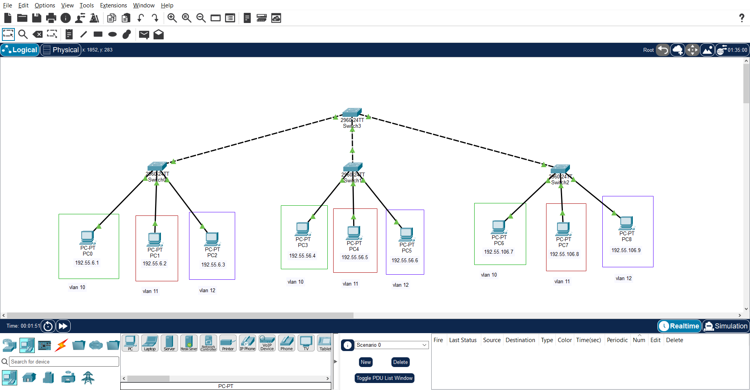
Рис. 4 – создание 3 VLAN
Теперь, снова проверим отправку ARP запроса, перед этим также очищаем ARP таблицу командой arp –d, как показано на рис. 5
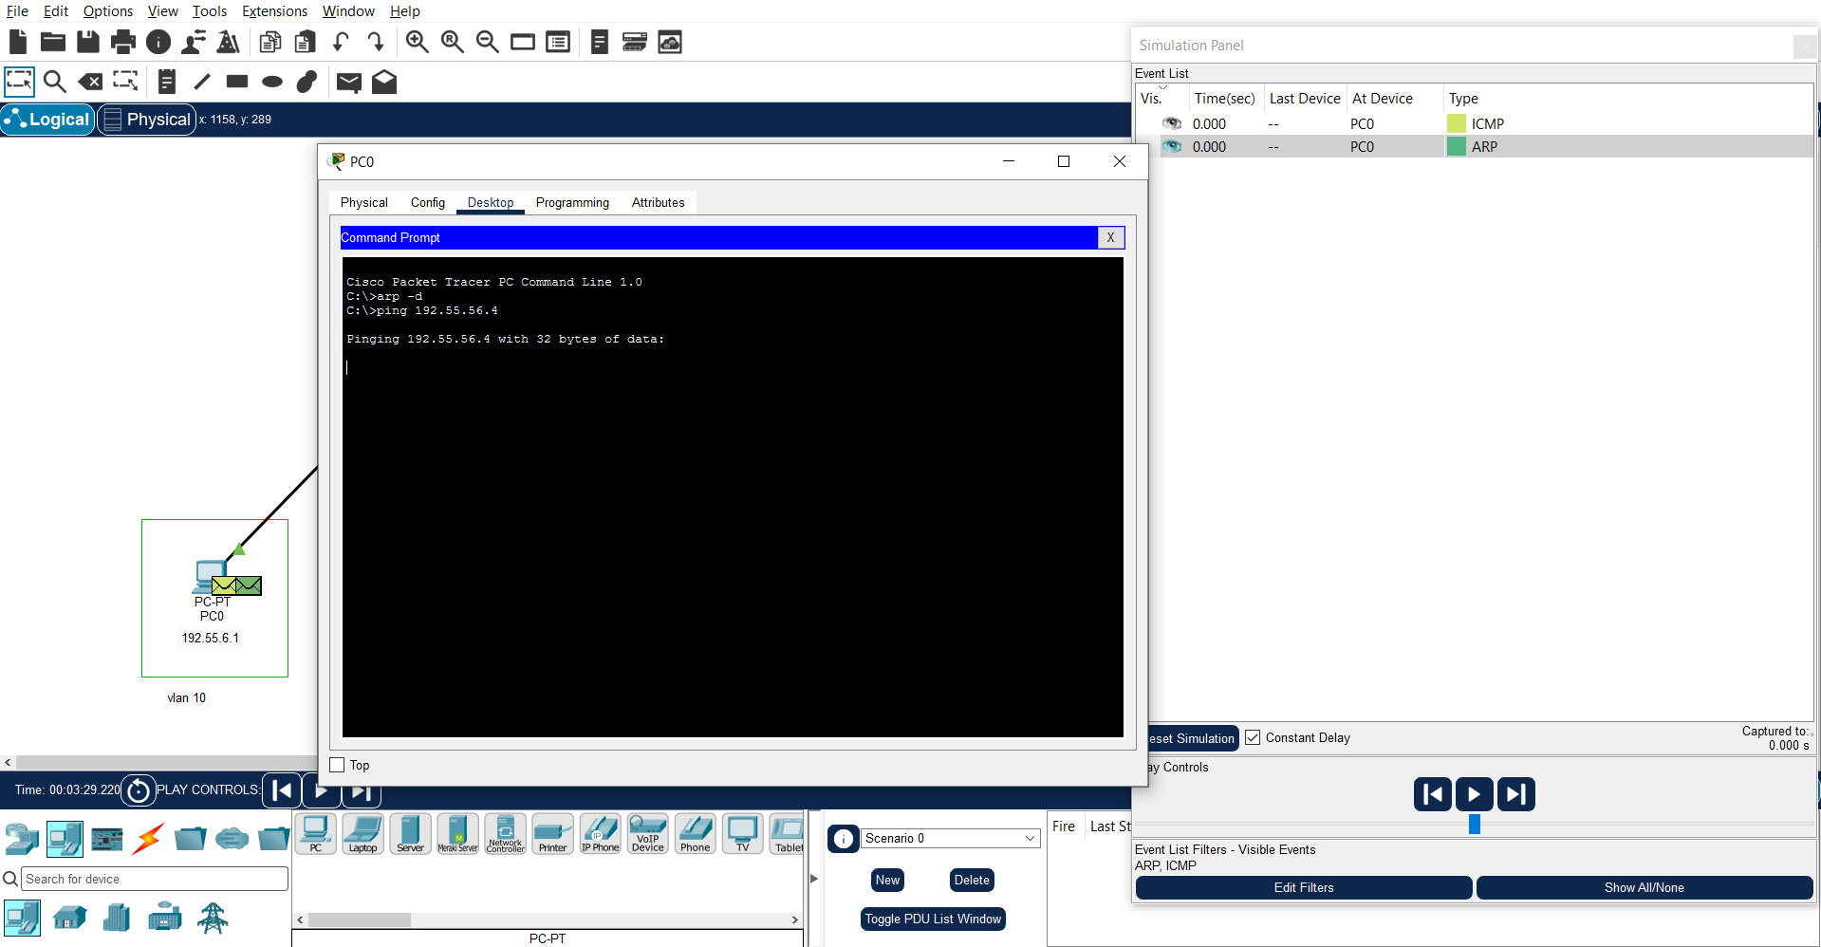
Рис. 5 – очистка таблицы и отправка ARP запроса с PC0 на PC4
Как можно заметить на рис. 6, отправленный ARP запрос дошёл не до всех компьютеров, а только дляч тех, которые находяится в том же VLAN, что и компьютер-отправитель
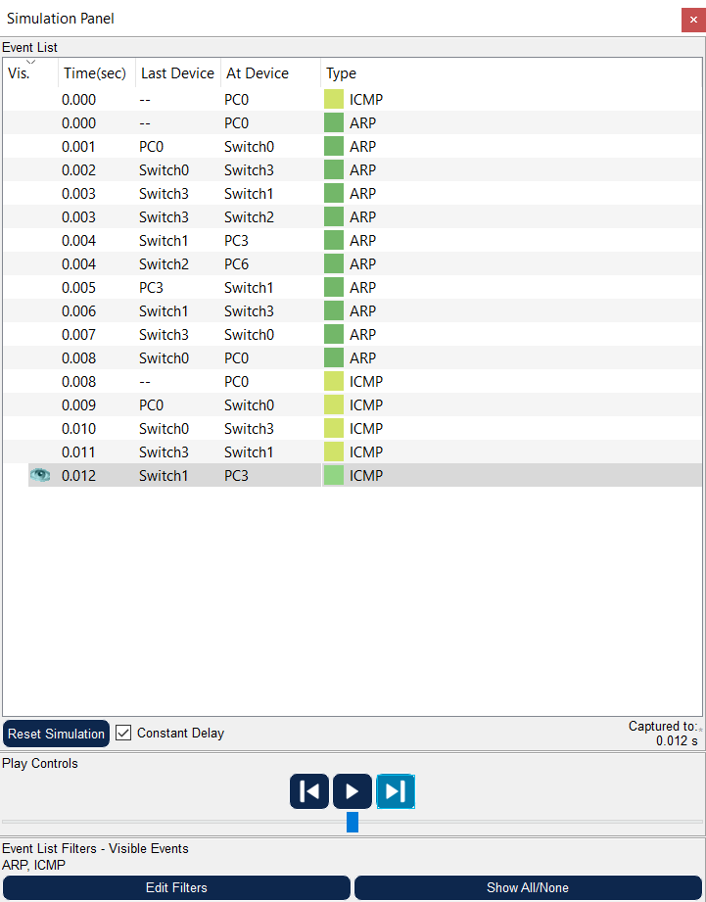
Рис. 6 – путь ARP запроса с VLAN
Изменим конфигурацию сети, настроим 3 разных подсети (каждая подсеть включает в себя устройства одного из VLAN), добавить роутер, подключенный к центральному коммутатору и добиться пересылки пакетов между разными подсетям, новая конфигурация представлена на рис. 7
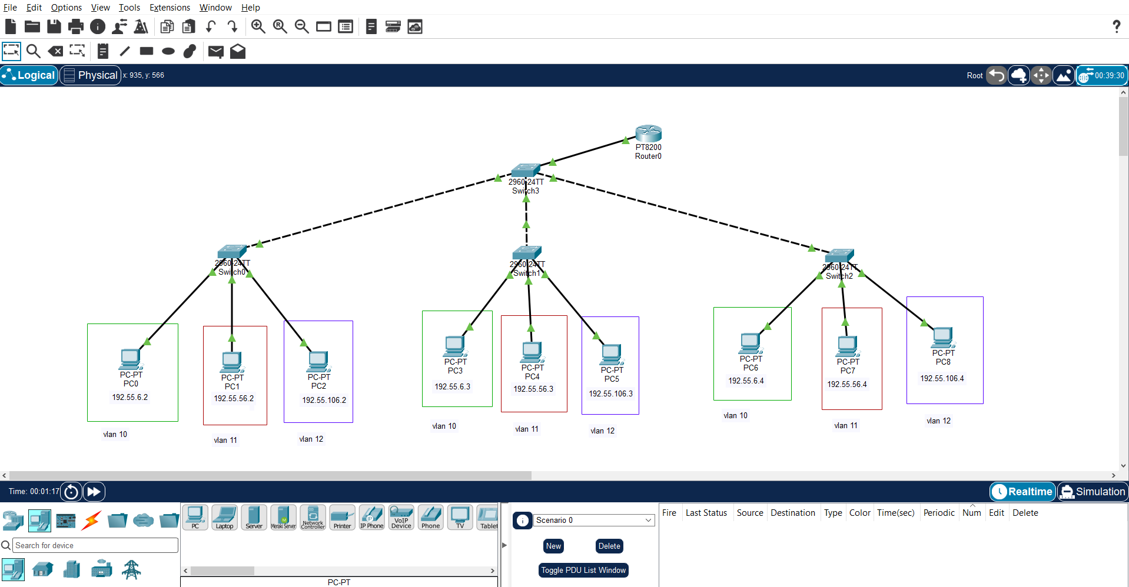
Рис.7 – новая конфигурая сети с роутером
В новой конфигураяции попробуем отправить эхо запрос с PC0 на PC4, находящиеся в разных подсетях, рис 8.
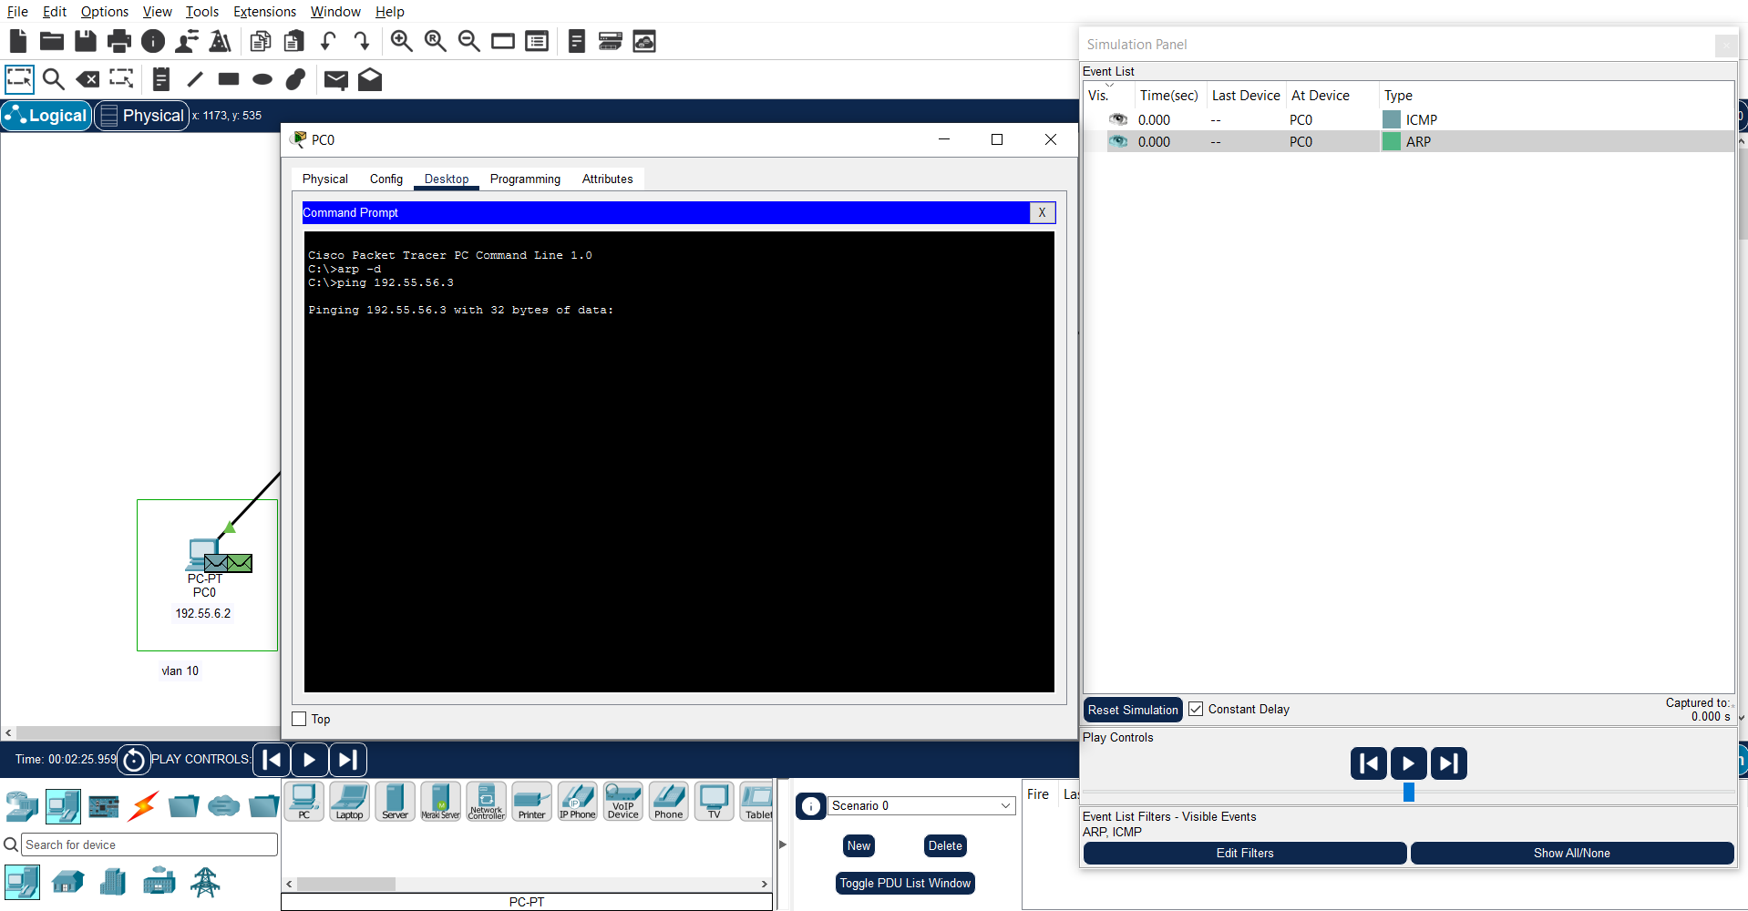
Рис. 8 - очистка таблицы и отправка ARP запроса с PC0 на PC4
Как мы видим, на рис. 9, путь ARP запроса совсем другой. PC0 и PC4 находятся в разных IP-подсетях. Это значит, что PC0 не будет пытаться найти MAC-адрес самого PC4, так как его нет в этой подсети, вместо этого PC0 отправит этот запрос своему шдюзу(роутеру), ео для этого нужно сначала узнать его MAC адрес. Далее PC0 отправляет ICMP пакет роутеру, потому что PC4 в другой подсети. Далее уже роутер отправляет свой ARP запрос для поиска PC4, роутер узнал MAC-адрес PC4. Теперь он может отправить ICMP-пакет адресно. И только потом PC0 может отправить свой ICMP запрос для PC4, но он также всегда будет проходить через роутер, что обусловленно разделение PC0 и PC4 в разные подсети.
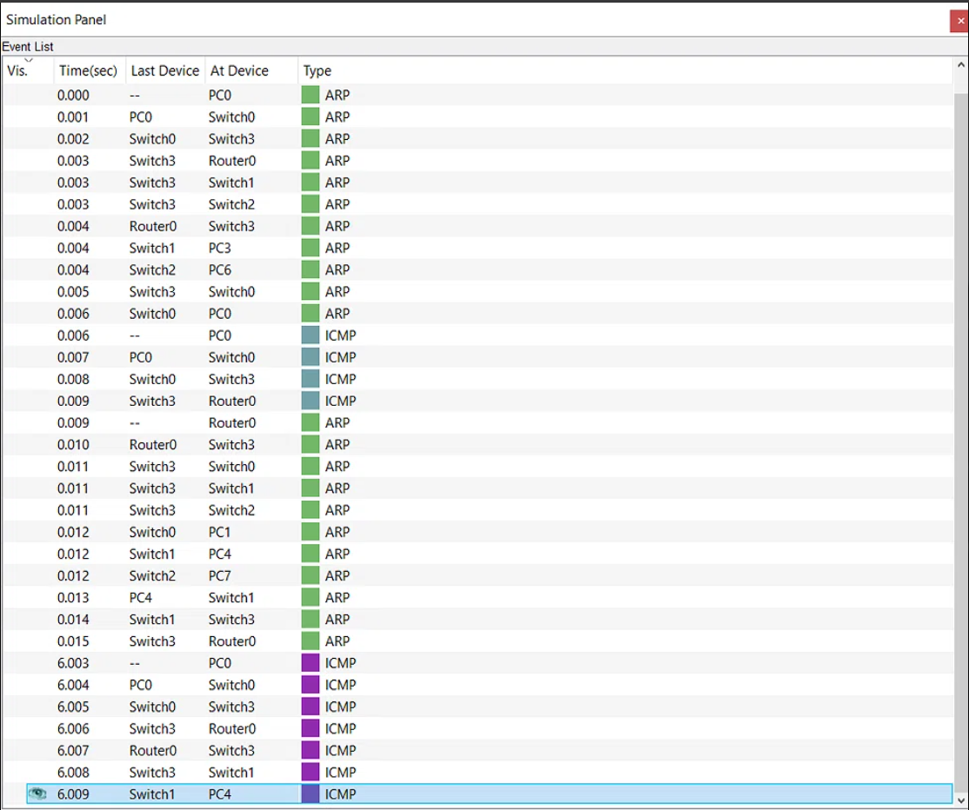
Рис. 9 – путь ARP запроса с разделение сети на подсети
Далее, при помощи протокола VTP настроим автоматическую синхронизацию данных VLAN между коммутаторами. Центральный коммутатор должен выступать в роли сервера, остальные – в роли клиентов.
Отследим процесс согласования между коммутаторами на рис. 10
Для примера создамим на коммутаторе-сервере создадим новый vlan 20 и посмотрит на синхронизацию коммутаторов.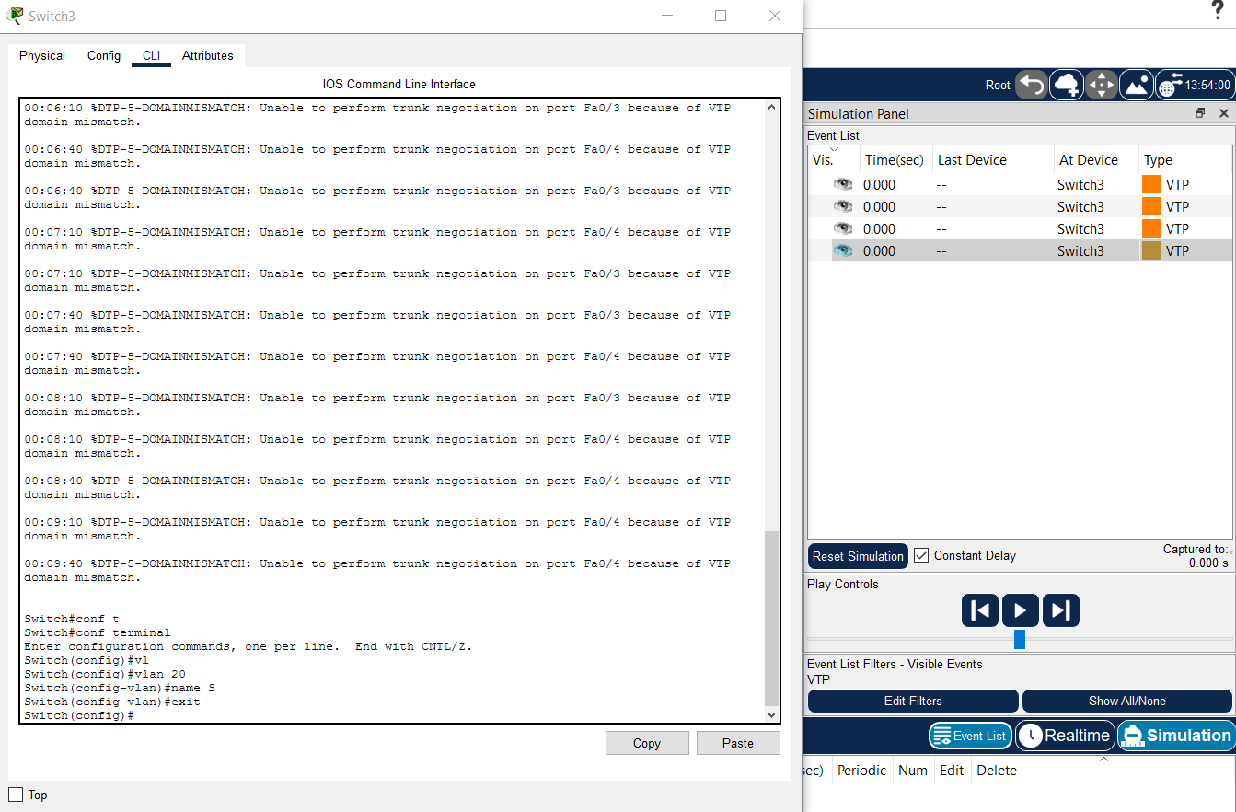
Рис. 10 – отправка VTP сообщений от сервера к клиентам
На рис. 11 видно содержимое VTP пакета, как можно заметить в нем представлен новый vlan 20 с именем S, созданный на рис. 10
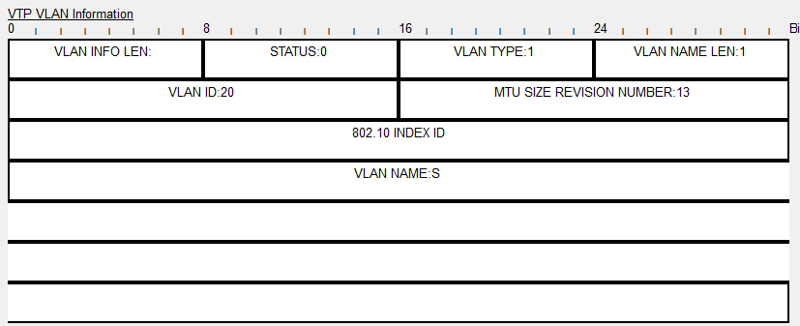
Рис. 11 – содержимое VTP пакета
Вывод: по ходу выполнения лабораторной работы, я изучил способы построения и настройки локальных сетей, используюя такие технологии как VLAN, VTP. Также изучил принцины работы протоколов ARP, STP, LACP.

